NỘI DUNG GHI BÀI TUẦN 22 – CÔNG NGHỆ 6 – THCS NGUYỄN VĂN BỨA

Tiết 22 - Bài 7 (tt): **TRANG PHỤC**

**V. Đọc nhãn hướng dẫn sử dụng và bảo quản trang phục**

**1. Ý nghĩa của kí hiệu trên nhãn hướng dẫn**

- Để người sử dụng tuân theo, tránh làm hư hỏng sản phẩm.

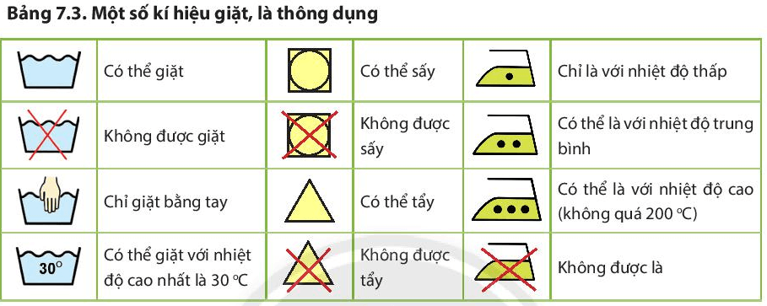

**2. Các bước đọc nhãn hướng dẫn**

1. Xác định loại trang phục được gắn nhãn.

2. Đọc thành phần sợi dệt trên nhãn.

3. Đọc các kí hiệu sử dụng và bảo quản.

4. Ghi nhận cách sử dụng và bảo quản trang phục được gắn nhãn.